redis集群

下载和编译

下载redis安装包并解压
$ wget http://download.redis.io/releases/redis-4.0.10.tar.gz
$ tar -zxvf redis-4.0.10.tar.gz

编译
$ cd redis-4.0.10
$ make

搭建redis集群

创建本地目录和配置文件
将会启动6个redis节点，3主3从，端口10011~10016
$ mkdir -p /home/bdp_pjd/redis/redis-cluster/10011/data
$ mkdir -p /home/bdp_pjd/redis/redis-cluster/10012/data
$ mkdir -p /home/bdp_pjd/redis/redis-cluster/10013/data
$ mkdir -p /home/bdp_pjd/redis/redis-cluster/10014/data
$ mkdir -p /home/bdp_pjd/redis/redis-cluster/10015/data
$ mkdir -p /home/bdp_pjd/redis/redis-cluster/10016/data

将redis-4.0.10/redis.conf文分别复制到
/home/bdp_pjd/redis/redis-cluster/10011/
/home/bdp_pjd/redis/redis-cluster/10012/
/home/bdp_pjd/redis/redis-cluster/10013/
/home/bdp_pjd/redis/redis-cluster/10014/
/home/bdp_pjd/redis/redis-cluster/10015/
/home/bdp_pjd/redis/redis-cluster/10016/

修改配置文件：
daemonize yes
port 10011 #分别修改为各自端口
cluster-enabled yes
cluster-config-file nodes_10011.conf #分别修改为各自端口
cluster-node-timeout 5000
appendonly yes
bind 10.1.8.8 #本机ip或注释掉
dir /home/bdp_pjd/redis/redis-cluster/10011/data #分别修改为各自端口

启动redis节点
$/home/bdp_pjd/redis/redis-4.0.10/src/redis-server /home/bdp_pjd/redis/redis-cluster/10011/redis.conf

$/home/bdp_pjd/redis/redis-4.0.10/src/redis-server /home/bdp_pjd/redis/redis-cluster/10012/redis.conf

$/home/bdp_pjd/redis/redis-4.0.10/src/redis-server /home/bdp_pjd/redis/redis-cluster/10013/redis.conf

$/home/bdp_pjd/redis/redis-4.0.10/src/redis-server /home/bdp_pjd/redis/redis-cluster/10014/redis.conf

$/home/bdp_pjd/redis/redis-4.0.10/src/redis-server /home/bdp_pjd/redis/redis-cluster/10015/redis.conf

$/home/bdp_pjd/redis/redis-4.0.10/src/redis-server /home/bdp_pjd/redis/redis-cluster/10016/redis.conf

查看节点：
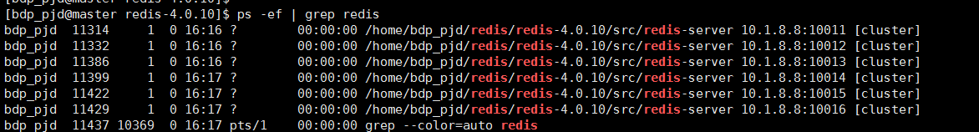

2.3.redis-trib创建集群

2.3.1.安装Ruby
$ yum -y install ruby rubygems
$ ruby --version
如果Ruby版本为2.0.0，因此执行gem install redis命令时会报以下错误。
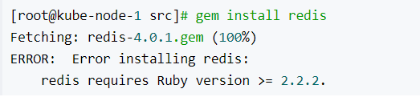
解决方法是先安装rvm，再升级ruby版本。

2.3.2.安装rvm
$ curl -L get.rvm.io | bash -s stable
如果报下面错误：
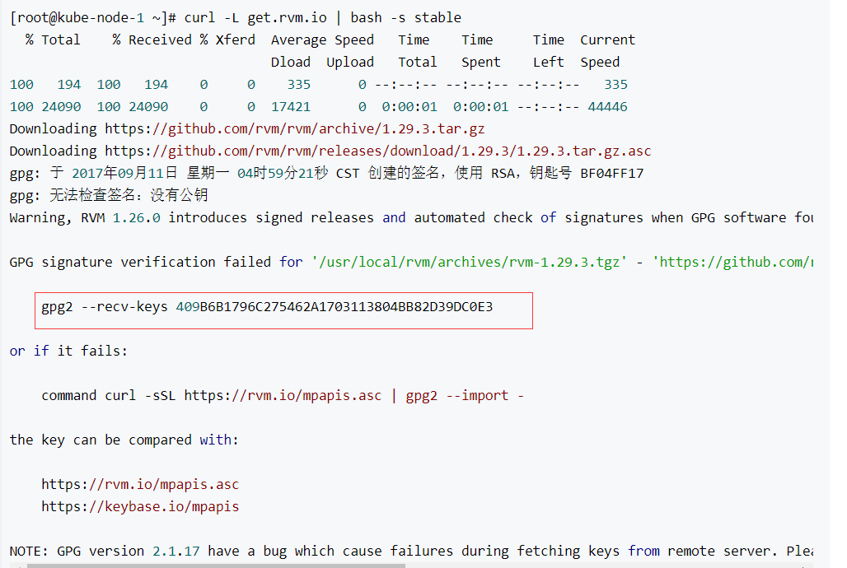
执行：gpg2 --recv-keys 409B6B1796C275462A1703113804BB82D39DC0E3
再次执行命令curl -L get.rvm.io | bash -s stable。
安装成功后，执行以下命令：
$ source ~/.rvm
查看rvm库中已知的ruby版本：
rvm list known
升级Ruby：
#安装ruby
rvm install 2.4.0
#使用新版本
rvm use 2.4.0
#移除旧版本
rvm remove 2.0.0
#查看当前版本
ruby --version

2.3.3.安装gem
gem install redis

2.3.4.执行redis-trib.rb命令
$ cd redis-4.0.10/src
$ ./redis-trib.rb create --replicas 1 127.0.0.1:10011 127.0.0.1:10012 127.0.0.1:10013 127.0.0.1:10014 127.0.0.1:10015 127.0.0.1:10016
中间需要输入yes
输出：[OK] All 16384 slots covered 表示集群创建成功。

参考文献
https://blog.csdn.net/huwh_/article/details/79242625

